基于Markdown的创作交流社区的设计与实现

作 者 姓 名： 尚明宇
指 导 教 师： 张君
单 位 名 称： 计算机科学与工程学院
专 业 名 称： 计算机科学与技术

东 北 大 学
2018年6月

Design and Implementation of Creative Communication Community System Based on Markdown

by Shang MingYu

Supervisor: ZHANG Jun

Northeastern University
June 2018

毕业设计（论文）任务书
毕业设计（论文）题目：
基于Markdown的创作交流社区的设计与实现

设计(论文)的基本内容：
该设计的任务是开发基于Markdown语言的在线创作社区。要求该社区具有较为完善的功能，能够实现Markdown语言的文章创作，用户登录注册，订阅作者，文章搜索，文章评论回复和喜欢收藏等基本功能，以及话题专栏的创建功能，让用户以相关话题为中心，实现文章创作与内容交流。
毕业设计（论文）专题部分：

题目：

设计或论文专题的基本内容：

学生接受毕业设计（论文）题目日期

第 周
指导教师签字：
年 月 日

基于Markdown的创作交流社区的设计与实现

摘要
随着我国移动互联网的迅速发展，在相关的基础设施建立完成后，向移动互联网输入优质内容变得日趋重要。在互联网经济，从流量经济向内容经济的结构性转变过程中，带动了网络文章创作产业的迅速崛起，优质的文章创作平台便是在这个发展过程必不可少的。在众多的网络书写语言中，Markdown轻量级标记语言以其兼容性极强，语法简单，样式规范的等特性更适合于网络文章创作。因此开发基于Markdown语言的创作社区，符合内容经济的发展同时，为创作者提供了便捷，高效的创作环境。
本次课题的主要目的是设计与开发基于Markdown语言的在线创作平台，并完善从界面到功能设计与实现。开发出的平台具备较为完善的功能，创作者能够使用Markdown语言进行文章创作与发布，读者能够对文章收藏喜欢，以及对文章评论回复，同时读者可以订阅创作者和话题专栏。平台还能够实现用户创建话题专栏，以及搜索文章的狗能。
本文围绕在线创作平台的开发为背景，详细介绍了在web环境下Java语言的实现系统的过程。首先进行了相关技术简介以及系统需求分析。然后，对整个系统进行了更为深层次的解剖。描述了相关功能的实现过程，以及本系统中所涉及到的相关组件。最后，对本系统进行了总结，介绍了系统的特点和不足之处，指出了下一步的工作方向。

关键词： Markdown，内容创作，Java

Title2

Abstract

Key words：

目录
毕业设计（论文）任务书 I
摘要 II
Abstract III
第1章 引 言 1
1.1 课题探究的背景和来源 1
1.2 国内外研究现状 2
1.3 本文的主要内容及创新点 2
1.4 论文的章节安排 2
第2章 相关技术简介 4
2.1 Spring框架 4
2.1.1 IOC 4
2.1.2 AOP 5
2.2 SpringMVC框架 5
2.3 Mybatis框架 6
2.4 Shiro安全框架 7
2.4.1 Subject 7
2.4.2 SecurityManager 7
2.4.3 Realm 7
2.5 Lucene全文检索引擎 7
2.5.1 建立索引 8
2.5.2 文档搜索 8
第3章 要粘贴的内容粘到把字前面 9
第4章 把要粘贴的内容粘到把字前面 10
参考文献 11
致谢 12

引 言

课题探究的背景和来源
在移动互联网基础设施建立完成后，向移动互联网填充内容的“内容经济”变得日趋重要。2017年迅速发展的短视频、知识经济、资讯客户端、信息流、直播等等，以事实说明内容创作已经成为互联网的重要分支，与人工智能、新零售等一起构成了后移动互联网时代的三大发展方向。2017年发生的几个大事件，也清晰地呈现出内容创作市场的发展脉络。
在百度的规划中，内容生态已经与人工智能、金融科技同等重要，成为新业务的三驾马车。手机百度全面上线信息流，百家号短时间内积累了百万用户，推出“百+计划”，通过流量和资金对优质自媒体进行扶持。百度高调喊出要将信息流打造为下一个搜索引擎的口号，希望利用百度擅长的AI技术和较为成熟的商业变现体系来收割市场。在内容生态层面，百度强调与爱奇艺、百度音乐、好看视频、知道、百科、文库等内外内容型业务的整合，放大内容的外延价值。
阿里旗下的UC在成为世界最大的第三方浏览器后，出人意料地进行更名，“去浏览器”，强化信息流业务，为了激励内容创作的UC大鱼计划，每个月都有超过1千个自媒体直接拿到1万元奖金，UC还与阿里旗下的土豆(短视频）、虾米（音乐）等协同，在商业化上发力。
腾讯旗下有天天快报、微信公众号、QQ看点诸多分发渠道，在内容端企鹅号也快速起势，芒种计划举办两期后，在年底的合作伙伴大会上企鹅号又公布了“百亿计划”，给创作者百亿级的资金、资源和流量。放大到整个腾讯生态来看，它还有“大内容生态”，在音乐、文学、动漫、游戏、视频、直播、短视频、影业、票务等领域都有很强的势能，不论是自有业务还是投资布局，所有这些内容最终都会被纳入到一个创作、分发和变现体系中，潜力巨大。
可见内容创作带来的内容经济正在迅速发展，。
所以，本次课题的目标是开发一个便捷高效的在线创作平台，方便用户创作一次，多出分发。

国内外研究现状
国内现有的文章创作平台，例如知乎，微信公众号，豆瓣等，在创作方式上基本上采用富文本的创作方式。
传统模式下基于富文本（如Word、Pages 等）的写作过程存在以下问题：浪费力气在排版上：使用传统的富文本编辑器时，常常会花费大量力气去排版，试图让文档变得漂亮；版式的无法多次复用：这个问题其实是上一个问题的延续。大多数情况下，写作的目的是为了发布。如果说能在写作时就把版式排完，无法一键全部发到各个平台上；难以版本跟踪：从 V1.0 到 V20.0 的无数版本，从而导致无法命名这些版本文件。
正是以上一些问题，导致在传统模式下的写作流程效率极其低下。Markdown是非常棒以及流行的写作语法，易读易写，极其容易上手。Markdown轻量级标记语言有以下优点：纯文本，所以兼容性极强，可以用所有文本编辑器编辑；可以专注写作而不是排版。用Word写作的时候，经常浪费大量时间去思考排版；Markdown 语法种类少，学习简单；Markdown 的标记语法有极好的可读性；格式转换方便，Markdown 的文本可以通过各种工具转换为html、pdf、epub、mobi等格式；可以使用git、svn进行版本管理，协作也更方便。

本文的主要内容及创新点

论文的章节安排

相关技术简介

Spring框架
Spring是分层的Java SE/EE应用一站式的轻量级开源框架，以IOC(Inverse of Control，控制反转)和AOP(Aspect Oriented Programming，切面编程)为内核，提供了展示层Spring MVC、持久层Spring JDBC及业务层事务管理等一站式的企业级应用技术。【1】其架构结构如图2.1所示
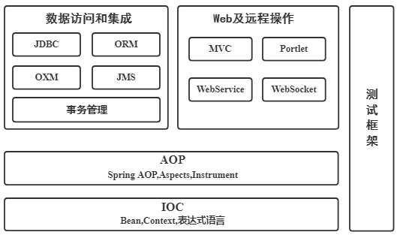
图2.1 Spring系统架构图
从架构图看，整个框架按照其相应的功能可以划分为5个主要模块。这5个主要模块几乎为企业提供了所需要的一切，从持久层、业务层到展现层都拥有相应的支持。其中IOC和AOP是Spring所依赖的根本。在此基础上Spring整合了各种企业应用开源框架和许多优秀的第三方类库，成为Java企业应用全栈的开发框架。

IOC
在Java开发中,IOC意味着将你设计好的类交给系统去组装控制,而不是在你的类内部控制 ,这称为控制反转IOC。【2】IOC功能是将类与类之间的依赖从代码中脱离出来，转而用配置的方式进行依赖关系的描述，由IOC容器去负责依赖类之间的创建、管理、获取等工作。

AOP
AOP是由Gregor Kiczales提出的一种的进行横切逻辑编程的思想。【3】Spring AOP使用动态代理技术在运行期注入在多个类中同时出现的系统级服务代码，从而消除多个类中的重复代码，达到业务逻辑和系统服务的松耦合。

SpringMVC框架
Spring MVC是基于MVC(Model、View、Controller)模型实现的请求驱动类型的轻量级Web技术框架。Spring MVC框架的主要构件有前端控制器（DispatcherServlet）、处理器映射器（HandlerMapping）、处理器适配器（HandlerAdapter）、处理器（Handler）、视图解析器(ViewResolver)、视图【4】。
Spring MVC具体工作流程如图2.2所示.
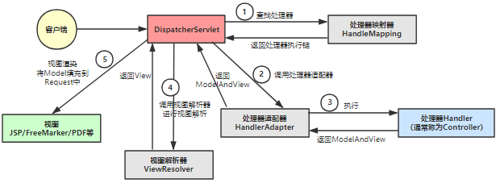
图2.2 Spring MVC工作流程图
具体工作流程如下：
（1）客户端向Web服务器发出HTTP请求，Web容器将该请求转交给DispatcherServlet处理；
（2）DispatcherServlet对请求就行URL解析后，调用HandlerMapping获得相应的Handler对象；
（3）DispatcherServlet通过HandlerAdapter对Handler进行封装，再以统一的适配器接口调用Handler,并执行；
（4）Handler执行完后，返回一个ModelAndView对象给DispatcherServlet；
（5）返回的ModelAndView对象经过ViewResolver解析后，返回View对象；
（6）DispatcherServlet使用View对象渲染界面；
（7）将渲染结果返回给客户端。

Mybatis框架
Mybatis是一个优秀的半自动数据库持久层ORM框架，它支持常见的SQL查询，存储过程以及高级映射和其他操作。Mybatis使用简单的XML或注释来执行配置和原始映射，并将接口和Java POJO映射到数据库中的记录。【6】Mybatis的工作原理图如图2.3所示。与JDBC相比，MyBatis简化了程序中SQL相关代码的编写。MyBatis提供了一个映射引擎，声明式的把SQL语句执行结果与对象树映射起来。通过使用一种内建的类XML表达式语言，或者使用Apache Velocity集成的插件，SQL语句可以被动态的生成。MyBatis与Spring Framework和Google Guice集成，这使开发者免于依赖性问题。MyBatis还支持声明式数据缓存，加速数据的交互操作。
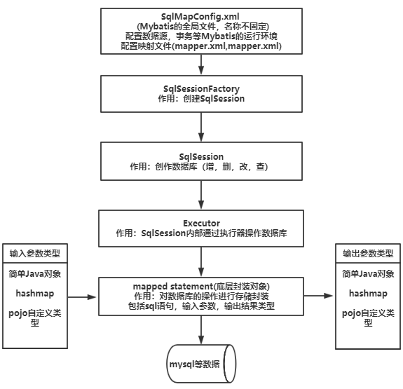
图2.3 Mybatis工作原理图

Shiro安全框架
Apache Shiro是由apache的一款强大而灵活的开源安全框架,它拥有许多综合性的功能,帮助我们完成:认证、授权，加密、会话管理、与web集成、缓存等.Shiro首要的目标是易于使用和理解,提供一个干净而直观的API,来简化开发人员在使用它们的应用程序安全上的努力。Shiro不强制依赖其他第三方框架、容器、或者应用服务器,不仅可以应用在JavaSE环境,也可以用在JavaEE环境. Shiro的架构主要有3个主要的概念:Subject，SecurityManager,Realms.

Subject
主体,代表了当前用户,这是一个抽象概念,代表了和应用交互的任何东西,所有的Subject都绑定到SecurityManager,与Subject的交互都委托给SecurityManager,SecurityManager是实际的执行者.

SecurityManager
安全管理器:即所有的与安全有关的操作都会与SecurityManager交互,他是Shiro架构的心脏,控制着所有的Subject协调内部的安全组件之间的交互.

Realm
域:shiro通过Realm获取安全数据(用户、角色、权限规则等),例如SecurityMananger要验证身份,需要从Realm得到用户的相应信息来确定用户信息是否合法.可以把Realm看做是安全数据源DataSource.从这个意义上来说,Realm本质上是一个特定安全的Dao,它封装了数据源的连接详细信息.shiro提供了立即可用的Realms来连接一些安全数据源(LDAP,数据库,文本配置源ini)

Lucene全文检索引擎
Lucene是一套用于全文检索和搜索的开放源代码程序库，由Apache软件基金会支持和提供。它不是一个完整的全文检索引擎，而是一个全文检索引擎的架构，提供了完整的查询引擎和索引引擎，它为数据访问和管理提供了简单的函数调用接口，可以方便的嵌入到各种应用中，实现针对应用的全文索引/检索功能。【7】。Lucene全文搜索的实现主要包括：建立索引和索引搜索两个过程。

建立索引
（1）把原始文档交给分词组件(Tokenizer)，分词组件(Tokenizer)通过将文档分成一个一个单独的单词，去除标点符号，去除停词(stop word)，处理得到词汇单元（Token）；
（2）词汇单元(Token)传给语言处理组件(Linguistic Processor)，语言处理组件(linguistic processor)通过对得到的词元(Token) 变为小写(Lowercase)，缩减为词根形式，转变为词根形式处理，得到的结果词(Term)；
（3）得到的词(Term)传递给索引组件(Indexer), 利用得到的词(Term)创建一个字典, 对字典按字母顺序排序, 合并相同的词(Term)成为文档倒排(Posting List)链表, 至此索引创建完成。

索引搜索
（1）对查询内容进行词法分析、语法分析、语言处理；
（2）搜索索引，得到符合语法树的文档集合；
（3）根据查询语句与文档的相关性，对结果进行排序

需求分析
在软件工程中,软件需求分析是软件定义时期的最后一个阶段,它是软件生存期中极其重要的一步,需求分析的结果是整个软件系统开发的基础,关系到工程的成败和软件产品的质量,是软件成败的决定因素之一。【8】
首先开发者要准确地定义开发系统的目标，满足用户需求，明确系统必须“做什么”的问题。在明确系统目标后，对系统进一步分析、理解，了解其组织情况、数据流向、输入输出，资源利用情况等，确定问题的信息域和功能域。在分析的基础上以层次化的方法对问题进行分解和不断细化，从而建立相应的物理模型。最后在物理模型的基础上，去掉一些次要的因素，建立起反映系统本质的逻辑模型。
只有当拥有相对全面的需求分析的时候，本在线创作系统才会在开发过程中有正确的指导，方便系统顺利完成的同时，也有助于系统完成的更加全面。

把要粘贴的内容粘到把字前面

参考文献
- 陈雄华, 林开雄, 文建国. Spring 4.x企业应用开发实战[M]. 电子工业出版社, 2017.
- 魏学松, 张育平. IOC框架的研究与设计[J]. 计算机技术与发展, 2006, 16(3):213-216.
- Elrad T, Aksit M, Kiczales G, et al. Discussing aspects of AOP[J]. Communications of the Acm, 2001, 44(10):33-38.
- Linaje M, Preciado J C, Sánchezfigueroa F. Engineering Rich Internet Application User Interfaces over Legacy Web Models[J]. IEEE Internet Computing, 2007, 11(6):53-59.
- 陈欣. 基于java三层构架的管理信息系统中DAO层的构建探索[J]. 科技资讯, 2015, 13(11):26-27.
- Zhang D, Wei Z, Yang Y. Research on Lightweight MVC Framework Based on Spring MVC and Mybatis[C]// Sixth International Symposium on Computational Intelligence and Design. IEEE Computer Society, 2013:350-353.
- 管建和, 甘剑峰. 基于Lucene全文检索引擎的应用研究与实现[J]. 计算机工程与设计, 2007, 28(2):489-491.
- 王继成, 高珍. 软件需求分析的研究[J]. 计算机工程与设计, 2002, 23(8):18-21.

致谢

